
НЕГОСУДАРСТВЕННОЕ ОБРАЗОВАТЕЛЬНОЕ ЧАСТНОЕ УЧРЕЖДЕНИЕ ВЫСШЕГО ОБРАЗОВАНИЯ «МОСКОВСКИЙ ФИНАНСОВО-ПРОМЫШЛЕННЫЙ УНИВЕРСИТЕТ «СИНЕРГИЯ»
Факультет/Институт |  | информационных технологий
 |  | (наименование факультета/ Института)
Направление/специальность |  | 09.02.07 Информационные системы и программирование
подготовки: |  | (код и наименование направления /специальности подготовки)
Форма обучения: |  | очная
 |  | (очная, очно-заочная, заочная)
.
Отчет по лабораторной работе №4
на тему |  |  | Программирование разветвляющихся алгоритмов
 |  |  |  |  |  |  | (наименование темы)
по дисциплине |  |  |  |  | Разработка мобильных приложений
 |  |  |  |  |  |  | (наименование дисциплины)

Обучающийся |  | Абрамов Лев
 |  | (ФИО) |  | (подпись)
Группа |  | ДКИП-303 прог

Преподаватель |  | Сибирев И.В
 |  | (ФИО) |  | (подпись)

Москва, 2025

- Задание
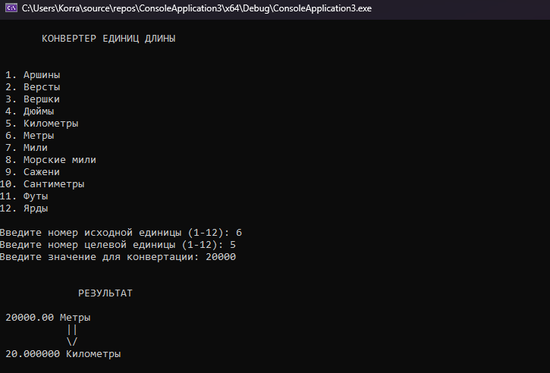

#include <iostream>
#include <iomanip>
#include <vector>
#include <string>
#include <map>

using namespace std;

map<string, double> conversionFactors = {
{"Сантиметры", 0.01},
{"Метры", 1.0},
{"Километры", 1000.0},
{"Мили", 1609.344},
{"Морские мили", 1852.0},
{"Ярды", 0.9144},
{"Футы", 0.3048},
{"Дюймы", 0.0254},
{"Аршины", 0.7112},
{"Вершки", 0.10668},
{"Версты", 1066.8},
{"Сажени", 2.1336}
};

void displayMenu() {
cout << " " << endl;
cout << " КОНВЕРТЕР ЕДИНИЦ ДЛИНЫ" << endl;
cout << " " << endl;
cout << endl;

int index = 1;
for (auto& unit : conversionFactors) {
cout << setw(2) << index << ". " << unit.first << endl;
index++;
}
cout << endl;
}

double convert(double value, const string& fromUnit, const string& toUnit) {
double valueInMeters = value * conversionFactors[fromUnit];
return valueInMeters / conversionFactors[toUnit];
}

int main() {
setlocale(LC_ALL, "Russian");

vector<string> units;
for (auto& unit : conversionFactors) {
units.push_back(unit.first);
}

bool continueConverting = true;

while (continueConverting) {
displayMenu();

try {
int fromChoice, toChoice;
double value;

cout << "Введите номер исходной единицы (1-" << units.size() << "): ";
cin >> fromChoice;

cout << "Введите номер целевой единицы (1-" << units.size() << "): ";
cin >> toChoice;

cout << "Введите значение для конвертации: ";
cin >> value;

if (fromChoice < 1 || fromChoice > units.size() ||
toChoice < 1 || toChoice > units.size()) {
cout << "ОШИБКА: Неверный номер единицы!" << endl;
cout << endl;
continue;
}

string fromUnit = units[fromChoice - 1];
string toUnit = units[toChoice - 1];

double result = convert(value, fromUnit, toUnit);

cout << endl;
cout << " " << endl;
cout << " РЕЗУЛЬТАТ" << endl;
cout << " " << endl;
cout << fixed << setprecision(2);
cout << " " << value << " " << fromUnit << endl;
cout << " ||" << endl;
cout << " \\/" << endl;
cout << fixed << setprecision(6);
cout << " " << result << " " << toUnit << endl;
cout << " " << endl;
cout << endl;

int choice;
cout << "Хотите выполнить еще одну конвертацию? (1-да, 0-нет): ";
cin >> choice;

continueConverting = (choice == 1);
cout << endl;

}
catch (...) {
cout << "ОШИБКА: Неверный формат ввода!" << endl;
cout << "Пожалуйста, вводите только числа." << endl;
cin.clear();
cin.ignore(10000, '\n');
cout << endl;
}
}

cout << " " << endl;
cout << " Спасибо за использование конвертера!" << endl;
cout << " " << endl;

return 0;
}

